36 725 B Wijziging van de begrotingsstaat van het Gemeentefonds voor het jaar 2025 (wijziging samenhangende met de Voorjaarsnota)
Nr. 3 VERSLAG HOUDENDE EEN LIJST VAN VRAGEN EN ANTWOORDEN
Vastgesteld 6 juni 2025

De vaste commissie voor Binnenlandse Zaken en Koninkrijksrelaties, belast met het voorbereidend onderzoek van dit voorstel van wet, heeft de eer verslag uit te brengen in de vorm van een lijst van vragen met de daarop gegeven antwoorden.
De vragen zijn op 22 mei 2025 voorgelegd aan de minister van Binnenlandse Zaken en Koninkrijksrelaties. Bij brief van 5 juni 2025 zijn ze door de minister van Binnenlandse Zaken en Koninkrijksrelaties beantwoord.
Met de vaststelling van het verslag acht de commissie de openbare behandeling van het wetsvoorstel voldoende voorbereid.
De voorzitter van de commissie,
De Vree

De griffier van de commissie,
Honsbeek

1 | Kan er een specificatie gegeven worden van welke SPUKS worden overgeheveld naar het gemeentefonds?  Antwoord:  Op 21 mei jl. is de Kamerbrief over de omzetting van specifieke uitkeringen naar de Kamer verstuurd (Tweede Kamer, vergaderjaar 2024-2025, 36600-B, nr. 45). Hierin zijn ook de aantallen opgenomen van de specifieke uitkeringen die overgeheveld worden naar het gemeente- en provinciefonds. Uit dat overzicht blijkt dat in 2026 8 fondsuitkeringen in de plaats komen van specifieke uitkeringen. Uit tabel 1 in de Kamerbrief van 21 mei blijkt voorts dat in 2027 een verdere reductie van het aantal specifieke uitkeringen mogelijk is. Onder meer door de beoogde introductie van een alternatief voor de specifieke uitkering, namelijk de bijzondere fondsuitkering. Hierdoor zullen de verstrekkingen vanuit het gemeentefonds toenemen en de verantwoordingslasten voor gemeenten afnemen. De sturing vanuit het Rijk zal primair aangrijpen bij de overeengekomen beleidsprestaties. Ten slotte lopen veel specifieke uitkeringen af in de tijd, hetgeen in combinatie met een zwaardere totstandkomingsprocedure via de Ministerraad tot minder geoormerkte financiële bijdragen zal leiden, dus ook tot minder verantwoordingslasten.
2 | Waarom krijgen sommige grote gemeenten een extra bijdrage vanuit het gemeentefonds?  Antwoord:  Het verdeelmodel van het Gemeentefonds heeft als doel om iedere gemeente een gelĳkwaardige financiële uitgangspositie te geven, zodat gemeenten een gelĳkwaardig voorzieningenniveau kunnen realiseren tegen gelĳke belastingdruk.  Het verdeelmodel tracht zo goed mogelijk aan te sluiten bij de uitgavenpatronen van gemeenten. Bij de ontwikkeling van het verdeelmodel is daarbij expliciet aandacht voor verschillende groepen gemeenten, zowel kleine gemeenten als grote gemeenten. De gemeenten ontvangen uit het gemeentefonds een vast bedrag per gemeente en daarnaast een bedrag dat afhankelijk is van hun specifieke kenmerken. Zo ontvangt een gemeente met veel ouderen meer middelen in verband met de WMO-uitgaven.  Zoals toegelicht in de brief aan uw Kamer van 6 april 2022[1] aangaande de invoering van het nieuwe verdeelmodel, zijn de vaste bedragen voor de G4 in 1997 vastgesteld toen bleek dat de verdeling de kosten van de G4 niet goed inschatte. In het herijkingsonderzoek zijn de netto lasten van de G4 net als voor de andere gemeenten meegewogen bij het maken van de verdeling. Ook voor de G4 geldt dat de nieuwe verdeling goed aansluit bij de kosten. Bij twee van de vier G4 gemeenten was echter nog wel sprake van een deel dat niet goed door algemene structuurkenmerken kon worden benaderd. Dit is ondervangen door het opnemen van een vast bedrag voor deze twee gemeenten. Het betreft de gemeenten Rotterdam en Amsterdam. Dit vaste bedrag is in het huidige model overigens aanzienlijk lager dan in het model van voor 2023.  De gemeente Den Haag kent een extra bijdrage gezien de taken die zij uitvoert op grond van de Kieswet (bijvoorbeeld registratie kiezers in het buitenland) met betrekking tot verkiezingen voor mensen die in het buitenland wonen.  Voor de volledigheid zij nog opgemerkt dat alle vier de grote steden met de invoering van het nieuwe model per 2023 relatief minder middelen krijgen dan met het oude model.  [1] Tweede Kamer, vergaderjaar 2021–2022, 35 925 B, nr. 21, bijlage 1, pagina 5
3 | Wat schaart u onder grootstedelijke problematieken?  Antwoord:  In het kader van het verdeelmodel is onderzoek gedaan om te zien of er specifieke grootstedelijke kosten zijn (kosten voor gemeenten met meer dan honderdduizend inwoners) en is uitgevoerd door CEBEON. De conclusies zijn, zoals per brief door mij op 7 februari jl.[2] met uw Kamer gedeeld, dat:  - Voor het fysiek domein er substantiële meerkosten zijn die te verklaren zijn op basis van de bebouwingsdichtheid (i.c.m. andere factoren) in specifieke delen van de stad. NB: Het huidige verdeelmodel houdt rekening met de gemiddelde bebouwingsdichtheid in de stad.  - Voor het sociaal domein er substantiële meerkosten zijn die te verklaren zijn op basis van de dichtheid van de sociale problematiek in specifieke delen van de stad. NB: Het huidige verdeelmodel houdt rekening met de gemiddelde kosten in het sociaal domein in de stad.  - Bovengenoemde effecten mogelijk ook gelden voor niet honderdduizend plus gemeenten, maar dat viel buiten de scope van dit onderzoek.  In deze brief heb ik u ook laten weten dat wat betreft het sociaal domein geldt dat er nu wordt verkend in hoeverre het verdeelmodel verbeterd kan worden door te bezien of het mogelijk is gemeenten te clusteren op basis van objectieve kenmerken naar gemeenten met veel en weinig stapelingsproblematiek in het sociaal domein.  [2] Tweede Kamer, vergaderjaar 2021-2022, 35925 VII, nr. 161, pagina 3
4 | Kunt u per gemeente aangeven hoeveel zij, afgezet tegen het inwonersaantal, percentueel krijgen van de totale som?  Antwoord:  Dit kan, zie bijgevoegde tabel. Echter, we willen u erop wijzen dat de verdeling van de middelen uit het gemeentefonds niet op inwoneraantal gebeurt, maar op basis van de objectieve kenmerken van gemeenten. Jaarlijks treft u als bijlage bij de begroting van het gemeentefonds het Periodiek Onderhoudsrapport aan[3].  De achtergrond van het Periodiek Onderhoudsrapport (POR) ligt in de parlementaire behandeling van de Financiële-verhoudingswet (Fvw) in 1996/1997. Toen werd geconstateerd dat het nodig is om het verdeelstelsel van het gemeentefonds voortdurend op zĳn werking te bezien en indien  nodig bĳ te stellen. Jaarlĳks voeren de fondsbeheerders dit periodiek onderhoud uit en de uitkomsten daarvan worden opgenomen in het POR, dat aan de Tweede Kamer wordt aangeboden als technische bĳlage bĳ de begroting van het gemeentefonds. In het POR worden de veronderstelde uitgaven en inkomsten in het verdeelstelsel afgezet tegen de begrote uitgaven en inkomsten volgens de gemeentelĳke begrotingen met als doel te analyseren of de verdeling van de middelen van het Gemeentefonds het actuele uitgavenpatroon van gemeenten volgt (de aansluiting).  Immers, het verdeelmodel van het Gemeentefonds heeft als doel om iedere gemeente een gelĳkwaardige financiële uitgangspositie te geven, zodat gemeenten een gelĳkwaardig voorzieningenniveau kunnen realiseren tegen gelĳke belastingdruk.  Aan de uitgavenkant bĳ de verdeling van de middelen van het Gemeentefonds wordt rekening gehouden met de kosten die gemeenten moeten maken, gegeven de objectieve kostenbepalende kenmerken van elke gemeente (kostenoriëntatie). Daarnaast wordt aan de inkomstenkant rekening gehouden met verschillen in de mogelĳkheden die gemeenten hebben om een deel van hun uitgaven uit eigen middelen te bekostigen (inkomstenverevening).  Zo ontvangen gemeenten waar bĳvoorbeeld relatief veel mensen in de bĳstand zitten of relatief veel ouderen wonen, of gemeenten die relatief veel last hebben van verzakking van de infrastructuur door een slappere bodem (via de verschillende verdeelmaatstaven) hogere bĳdragen uit het Gemeentefonds.  Het POR richt zich uitsluitend op de mate van aansluiting tussen hetgeen het verdeelmodel verdeelt over de gemeenten en het daadwerkelĳke uitgavenpatroon van gemeenten. In het POR wordt dus niet getoetst of het reeds aanwezig voorzieningenniveau binnen de gemeente voldoende is. Het POR doet ook geen uitspraken over een eventuele noodzaak om aanvullende investeringen te doen in bepaalde gemeenten om het gewenste voorzieningenniveau te bereiken.  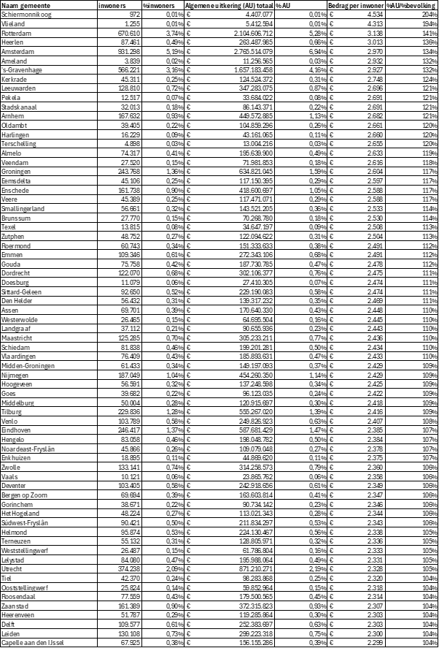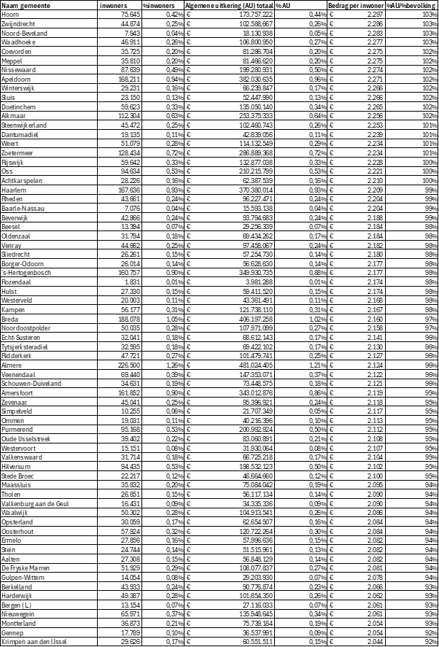  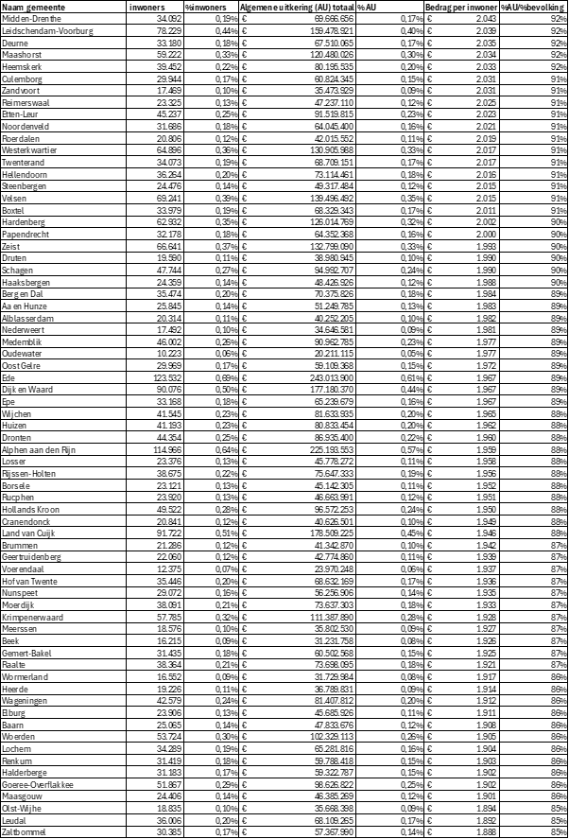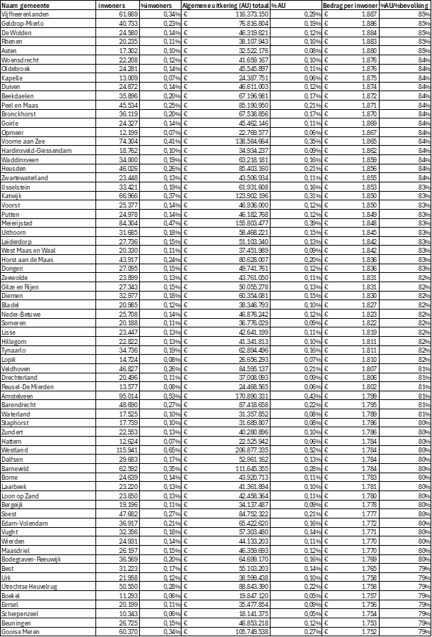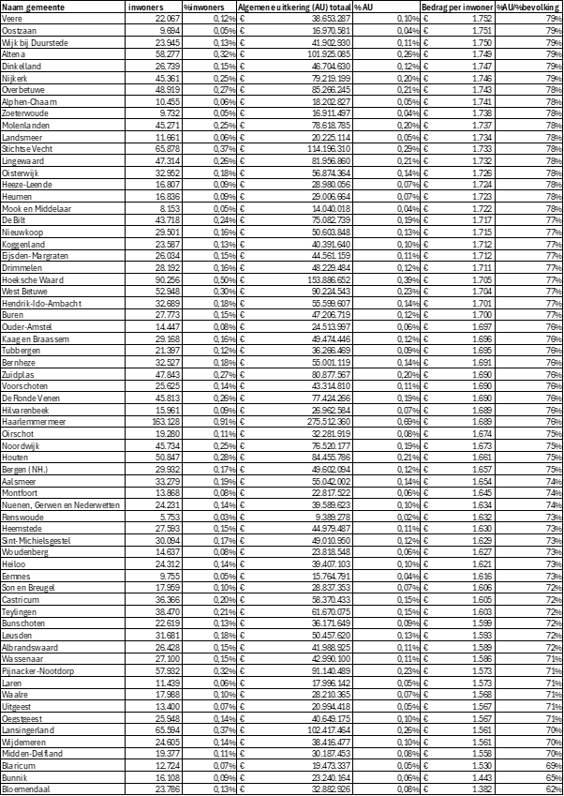  [3] Tweede Kamer, vergaderjaar 2024–2025, 36 600 B, nr. 2, pagina 27
5 | Hoe worden plattelandsgemeenten gecompenseerd voor de unieke problematieken die zij ervaren?  Antwoord:  Het kabinet vindt een leefbaar en sociaal economisch vitaal landelijk gebied, waar het goed wonen, werken, recreëren en ondernemen is, belangrijk. Het voornemen is rond de zomer van 2025 de Kamer nader te informeren over de aanpak van de sociaaleconomische vitaliteit van het landelijk gebied. Voor de specifieke opgaven in het landelijk gebied op het gebied van water, natuur en klimaat en het toekomstperspectief voor de agrarische sector werkt het Rijk via de aanpak Ruimte voor Landbouw en Natuur aan een gebiedsspecifieke aanpak en hierover is het Rijk in gesprek met de medeoverheden.  De leefbaarheid in het landelijk gebied is qua financiering niet alleen van het gemeentefonds afhankelijk. Ook middelen en inzet van andere departementen en medeoverheden zijn hierop van invloed. Daar waar leefbaarheid onder druk staat is samenhangend aanpak nodig, die breder is dan alleen het beschikbare geld.  Wat betreft het gemeentefonds, dit fonds voorziet alle gemeenten van een zodanig niveau aan inkomsten dat zij in principe vergelijkbare voorzieningen moeten kunnen aanbieden tegen een gelijke belastingdruk. Gemeenten hebben over de besteding van de middelen uit het gemeentefonds geen verantwoordingsplicht richting het Rijk. Daarnaast hebben gemeenten ook instrumenten om hun eigen inkomsten te verhogen.
6 | Wat is de budgettaire ruimte op de begroting van het gemeentefonds voor het jaar 2025? Welke middelen zijn juridisch verplicht, welke zijn bestuurlijk gebonden, welke zijn beleidsmatig belegd en hoeveel middelen zijn nog vrij te besteden? Hoeveel bedraagt naar verwachting de onderuitputting in 2025 en hoeveel bedragen naar verwachting de kasschuiven van 2025 naar latere begrotingsjaren?  Antwoord:  Er is geen budgettaire ruimte op de begroting van het gemeentefonds. Alle middelen zijn juridisch verplicht. Het gemeentefonds kent dan ook geen onderuitputting. Ingevolge artikel 5, eerste lid, van de Financiële-verhoudingswet hebben gemeenten gezamenlijk recht op het bedrag dat in de begroting als verplichting voor het totaal van de algemene uitkering en de aanvullende uitkeringen is opgenomen. Ingevolge artikel 5, tweede lid, van de Financiële-verhoudingswet hebben gemeenten gezamenlijk recht op de bedragen die in de begroting als verplichting voor het totaal van de integratie-uitkeringen en het totaal van de decentralisatie-uitkeringen zijn opgenomen.
7 | Kan er nader toegelicht worden op welke wijze de circa 3 miljard euro die cumulatief beschikbaar is gesteld voor gemeenten besteed wordt? Hoeveel is beschikbaar voor jeugdzorg en hoeveel is beschikbaar voor de terugval in 2026?  Antwoord:  De middelen die beschikbaar zijn gesteld in de VJN 2025 voor het gemeentefonds zijn beleids- en bestedingsvrij voor gemeenten. Het is daarom aan gemeenten te besluiten over de wijze waarop de beschikbaar gestelde middelen door gemeenten worden besteed in 2025-2027. Voor 2025 tot en met 2027 komt in totaal circa 3 miljard euro cumulatief beschikbaar voor jeugdzorg en gemeenten waarvan ook middelen voor de terugval in 2026 in het Gemeentefonds (zie tabel 11 Voorjaarsnota 2025). De omvang van het bedrag is gebaseerd op de door gemeenten reeds gemaakte kosten in 2023 en 2024 voor Jeugdzorg en de verwachte doorwerking daarvan in de gemeentelijke begrotingen voor de jaren 2025-2027.  Naast financiële afspraken zijn aanvullend zijn tussen Rijk en gemeenten nadere afspraken gemaakt, o.a. over het inhoudelijk versterken van de Hervormingsagenda en de Deskundigencommissie Jeugd. Hierover wordt nog gesproken met de VNG en hoopt dit kabinet u op korte termijn te kunnen informeren.  Deze afspraken resulteren in een versterkte samenwerking met medeoverheden, en moeten bijdragen aan een betere balans tussen de taken, middelen, en uitvoeringskracht van de medeoverheden.
8 | Wat is het tijdspad voor de uitwerking voor de aanvullende maatregelen voor de Hervormingsagenda Jeugd?  Antwoord:  Het kabinet heeft afgesproken dat een eigen bijdrage wordt ingevoerd waarvan de opbrengst 260 miljoen euro is. Hiervoor zijn nog verschillende vormgevingen mogelijk. De komende tijd werkt het kabinet het plan voor een eigen bijdrage verder uit met de grootst mogelijke zorgvuldigheid en met oog voor kwetsbare gezinnen en kinderen. Vanaf 2028 dient deze maatregel effect te sorteren.  Voor Trajectduur geldt dat adviesbureau AEF een verkenning heeft gedaan naar het verminderen van behandelduur. In haar rapport (Verkenning naar het verminderen van de behandelduur in de jeugdzorg | Rapport | Rijksoverheid.nl) heeft AEF een aantal maatregelen inclusief doorrekening beschreven. Hierin dienen nog nadere keuzes gemaakt te worden. Ook voor deze maatregel geldt dat deze effect moet sorteren vanaf 2028.

